

**แผนการจัดการเรียนรู้ที่ 11**

**หน่วยการเรียนรู้ที่ 2 อัตราส่วนตรีโกณมิติ เรื่อง การนำอัตราส่วนตรีโกณไปใช้  
วิชาคณิตศาสตร์ 3 ชื่อรายวิชา ค 32101 กลุ่มสาระการเรียนรู้ คณิตศาสตร์  
ชั้น มัธยมศึกษาปีที่ 5 ภาคเรียนที่ 1 ปีการศึกษา 2559 เวลา 2 คาบ  
ผู้สอน นางสาวฐนิดา เรืองตระกูล อาจารย์พี่เลี้ยง อาจารย์เกตุม สระบุรินทร์**

**มาตรฐานการเรียนรู้** มาตรฐาน ค 1.1 เข้าใจถึงความหลากหลายของจำนวนและการใช้  
 มาตรฐาน ค 1.2 เข้าใจถึงผลที่เกิดขึ้นจากการดำเนินการของจำนวนและความสัมพันธ์ระหว่าง  
การดำเนินการต่างๆ และการใช้การดำเนินการในการแก้ปัญหา  
 ตัวชี้วัด ค 1.1 ม.4-6/3 มีความคิดรวบยอดเกี่ยวกับจำนวนจริงที่อยู่ในรูปเลขยกกำลังที่มีเลขชี้กำลังเป็นจำนวนตรรกยะและจำนวนจริงในรูปกรณฑ์  
 ตัวชี้วัด ค 1.2 ม.4-6/1 เข้าใจความหมายและหาผลลัพธ์ที่เกิดจากการบวก การลบ การคูณ การหารจำนวนจริง จำนวนจริงที่อยู่ในรูปเลขยกกำลังที่มีเลขชี้กำลังเป็นจำนวนตรรกยะ และจำนวนจริงที่อยู่นในรูปกรณฑ์  
**จุดประสงค์การเรียนรู้  
 1. ด้านความรู้** นักเรียนสามารถ นำความรู้เรื่องอัตราส่วนตรีโกณไปใช้ในการหาระยะทางและการนำไปใช้ได้  
 **2. ด้านทักษะกระบวนการ** นักเรียนสามารถ2.1 มีทักษะในการแก้ปัญหาและให้เหตุผลได้  
 2.2 มีการสื่อสาร สื่อความหมายทางคณิตศาสตร์ และการนำเสนอ  
 2.3 มีทักษะในการใช้สมบัติของเลขยกกำลังในการประยุกต์ใช้ได้

**3. ด้านคุณลักษณะ** นักเรียนต้องเป็นผู้ที่3.1 มีความรับผิดชอบ  
 3.2 มีระเบียบวินัย  
 3.3 ใฝ่เรียนรู้และมุ่งในการทำงาน

**สาระการเรียนรู้** การประยุกต์อัตราส่วนตรีโกณมิติมาแก้ปัญหาในเรื่องของระยะทางและความสูงต้องใช้นิยามของฟังก์ชั่นอัตราส่วนตรีโกณมิติในเทอมของรูปสามเหลี่ยมมุมฉากเข้ามาแก้ โดยต้องเข้าใจเกี่ยวกับการวัดมุมซึ่งจะมีการใช้   
มุมก้ม (angle of depression) และมุมเงย (angle of elevation) ซึ่งมีความหมายดังนี้

ถ้าวัตถุอยู่เหนือเส้นระดับสายตา เราจะเรียกว่า **มุมเงย** ถ้าวัตถุอยู่ใต้เส้นระดับสายตา เราจะเรียกว่า **มุมก้ม**

**กิจกรรมการเรียนรู้  
 ขั้นนำเข้าสู่บทเรียน** ครูทบทวนความรู้ในคาบที่แล้วในการหามุมและหาด้าน เพื่อนำความรู้เป็นพื้นฐานในการทำโจทย์ประยุกต์  
 **กิจกรรมพัฒนาผู้เรียน** 1. ครูอธิบายในเรื่องมุมก้มและมุมเงยดังนี้การนำความรู้เรื่องอัตราส่วนตรีโกณมิติมาใช้ในการหาระยะทางและความสูงของสิ่งต่างๆ โดยจะมีความรู้เรื่อง เส้นระดับสายตา มุมก้มและมุมเงย  
 1) เส้นระดับสายตา คือ เส้นตรงที่ขนานกับผิวน้ำทะเลหรือขนานกับพื้นราบ  
 มุมก้มและมุมเงย เป็นการวัดมุมโดยมีด้านเริ่มต้นของมุมอยู่ที่เส้นระดับสายตา (แนวนอน) ไปยังเส้นที่เกิดจากสายตามองไปยังวัตถุที่

ถ้าวัตถุอยู่เหนือเส้นระดับสายตา เราจะเรียกว่า **มุมเงย** (angle of elevation)ถ้าวัตถุอยู่ใต้เส้นระดับสายตา เราจะเรียกว่า **มุมก้ม** (angle of depression)

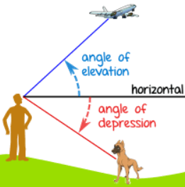

2. ครูได้บอกถึงหลักการในการแก้ปัญหาโจทย์ประยุกต์ ดังนี้  
 **หลักในการแก้ปัญหา** เมื่ออ่านโจทย์และวาดรูปตามโจทย์ซึ่งมีโครงร่างเป็นสามเหลี่ยมพร้อมกับใส่มุมและด้านที่โจทย์กำหนดมา สมมุติสิ่งที่โจทย์ต้องการเป็นตัวแปรสร้างสมการที่มีตัวแปรนั้นโดยใช้อัตราส่วนตรีโกณในการช่วยสร้างสมการ  
**ข้อตกลง** 1. พื้นดินหรือพื้นน้ำให้ถือว่าเป็นแนวราบทั้งสิ้น ขนานกับแนวระดับสายตา  
 2. ถ้าโจทย์ไม่กำหนดความสูงของผู้สังเกตมาให้ ให้ถือว่าความสูงของผู้สังเกตเป็นศูนย์  
 และแนวระดับสายตาก็คือแนวพื้นดินหรือพื้นน้ำนี่เอง

3. ครูให้ตัวอย่างโจทย์เพื่อให้นักเรียนเข้าใจมากขึ้น

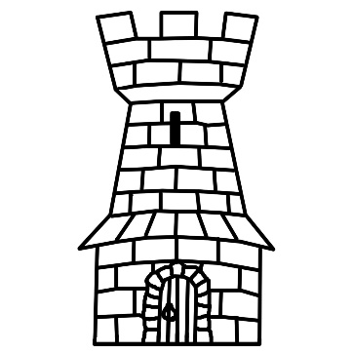 **ตัวอย่างที่**  เอมอรยืนห่างจากตึกแห่งหนึ่ง  เมตร เมื่อมองขึ้นไปบนยอดตึกเป็นมุมเงยขนาด  องศาอยากทราบว่า ตึกนี้สูงประมาณกี่เมตร โดยไม่ต้องคิดความสูงของเอมอร  
**วิธีทำ**

จาก โจทย์เราทราบ มุม  และด้านชิดมุม ยาว 150 หน่วย

ให้ความสูงของตึกเป็น  เมตร







จะได้ว่า    
  =   
  เมตร

เพราะฉะนั้น ตึกนี้สูงประมาณ  กี่เมตร

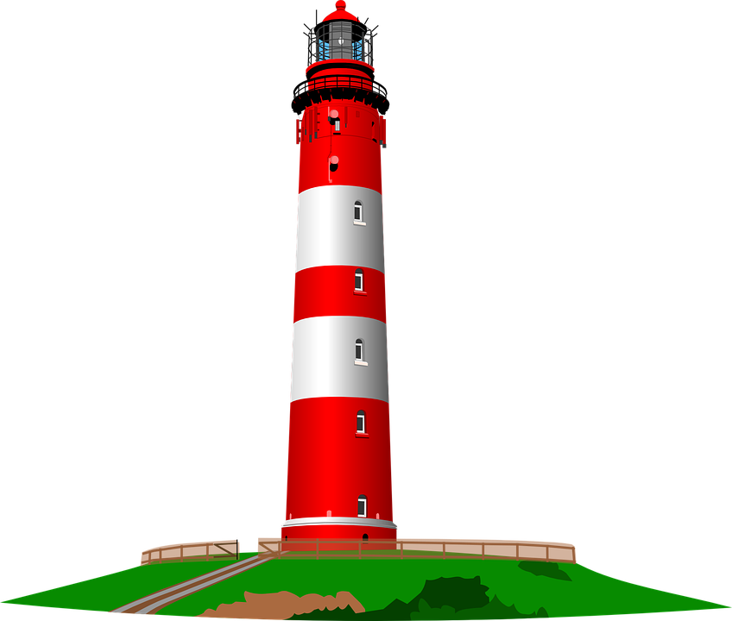 **ตัวอย่าง** นักท่องเที่ยวคนหนึ่งยืนอยู่บนประภาคารสังเกตเห็นเรือสองลำจอดอยู่ในทะเลทางทิศตะวันออกของประภาคารในแนวเส้นตรงเดียวกัน โดยทำมุมก้มขนาด  องศาและ  องศากับแนวระดับ ประภาคารแห่งนี้อยู่สูงจากระดับน้ำทะเลประมาณเท่าใด ถ้าเรือทั้งสองลำอยู่ห่างกัน  เมตร  
**วิธีทำ**





















กำหนดให้ ประภาคารนี้สูง  เมตร ให้ระยะทางจากประภาคารมาเรือลำแรก  เมตร

พิจารณา  จะได้ว่า    
  = 

 =  ………………..(1)

พิจารณา  จะได้ว่า    
  = 

 =  ………………..(2)

นำ (2) แทนลงใน (1) จะได้ว่า

 = 

 =   
  =   
  =   
  = 

ดังนั้น จะได้ว่า  =  =    
 ประภาคารแห่งนี้อยู่สูงจากระดับน้ำทะเลประมาณ  =  เมตร

**ตัวอย่าง** เด็กหญิงบีมยืนอยู่ห่างจากตึกหลังหนึ่ง เมตร มองเห็นยอดตึกและเสาอากาศซึ่งอยู่บนยอดตึกเป็น  
มุมเงย กับ ตามลำดับ จงหาความสูงของเสาอากาศ

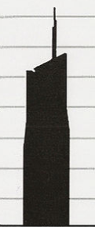**วิธีทำ** ความสูงของเสาอากาศคือ 















หา  พิจารณา 

จะได้ว่า 

 

หา  พิจารณา 

จะได้ว่า 



 =    
ดังนั้น เสาอากาศสูง  =   =  

เพราะฉะนั้น เสาอากาศสูง  เมตร

4. ครูให้นักเรียนฝึกทำตัวอย่างที่เหลือ โดยครูคอยกำกับดูแล และสุ่มนักเรียนออกมาเฉลย

5. ครูสรุปความเข้าใจของนักเรียนในการทำตัวอย่าง และเปิดโอกาสให้นักเรียนได้ซักถาม  
 **กิจกรรมรวบยอด**

6. ครูและนักเรียนร่วมกันสรุปประเด็นเกี่ยวกับการนำอัตราส่วนตรีโกณมิติไปใช้ในการประยุกต์ใช้   
 7. ครูให้นักเรียนทำแบบฝึกหัดในหนังสือเรียนรายวิชาคณิตศาสตร์พื้นฐาน เล่ม 2 เป็นการบ้านพร้อมกำหนดวันส่ง

**สื่อ/อุปกรณ์/แหล่งการเรียนรู้** 1. หนังสือเรียนรายวิชาคณิตศาสตร์พื้นฐาน เล่ม 2 ชั้นมัธยมศึกษาปีที่ 4-6 กลุ่มสาระการเรียนรู้ คณิตศาสตร์ ตามหลักสูตรแกนกลางการศึกษาขั้นพื้นฐาน พุทธศักราช 2251 จัดทำโดย สสวท.   
 2. เอกสารประกอบการเรียนคณิตศาสตร์ 3 เรื่อง อัตราส่วนตรีโกณมิติ  
 3. Workbook discovering mathematics เล่ม 5 จัดทำโดย สถาบัน PDCA Education

**การวัดและประเมินผล**

|  |  |  |  |
| --- | --- | --- | --- |
| **เป้าหมาย** | **หลักฐาน** | **เครื่องมือวัด** | **เกณฑ์การประเมิน** |
| **สาระสำคัญ** การนำอัตราส่วนตรีโกณไปใช้ | - สมุด  -แบบฝึกหัดในเอกสารประกอบการเรียน -แบบฝึกหัดในหนังสือเรียนและแบบฝึกหัดใน Workbook | - สมุด  -แบบฝึกหัดในเอกสารประกอบการเรียน -แบบฝึกหัดในหนังสือเรียนและแบบฝึกหัดใน Workbook | - ตรวจสอบความถูกต้อง และความเข้าใจ - ความถูกต้องของแบบฝึกหัดไม่ต่ำกว่า 70% |
| **คุณลักษณะอันพึงประสงค์** - ใฝ่เรียนรู้และมุ่งมั่นในการทำงาน - ตรงต่อเวลา | - การเข้าเรียน - การส่งงาน - บันทึกหลังการสอน | - การเข้าเรียน - การมีส่วนร่วมกันในชั้นเรียน | - เข้าเรียนตรงต่อเวลา - มีความกระตือรือร้นในการเรียน |
| **สมรรถนะ** - การแก้ปัญหา - การให้เหตุผล - ความสามารถในการสื่อสาร การสื่อความ | - สมุด  - แบบฝึกหัดในเอกสารประกอบการเรียน  - แบบฝึกหัดในหนังสือเรียน และแบบฝึกหัดใน Workbook | - สมุด  - แบบฝึกหัดในเอกสารประกอบการเรียน - แบบฝึกหัดในหนังสือเรียนและแบบฝึกหัดใน Workbook | - ตรวจสอบความถูกต้องและความเข้าใจ - ความถูกต้องของแบบฝึกหัดไม่ต่ำกว่า 70% |

**บันทึกหลังการสอน** ผลการสอน…………………………………………………………………………………………………………………………………………………………………  
………………………………………………………………………………………………………………………………………………………………… ปัญหาและอุปสรรค  
…………………………………………………………………………………………………………………………………………………………………  
………………………………………………………………………………………………………………………………………………………………… ข้อเสนอแนะ

…………………………………………………………………………………………………………………………………………………………………  
…………………………………………………………………………………………………………………………………………………………………  
  
 ลงชื่อ ………………………………………………….. ผู้สอน  
 (นายเกตุม สระบุรินทร์)

**ความเห็นของหัวหน้ากลุ่มสาระการเรียนรู้**  
…………………………………………………………………………………………………………………………………………………………………  
…………………………………………………………………………………………………………………………………………………………………   
 ลงชื่อ ………………………………………………   
 (อาจารย์น้ำผึ้ง ชูเลิศ)  
 หัวหน้ากลุ่มสาระการเรียนรู้คณิตศาสตร์

**ความเห็นของรองผู้อำนวยการโรงเรียนฝ่ายวิชาการ**

…………………………………………………………………………………………………………………………………………………………………  
…………………………………………………………………………………………………………………………………………………………………

ลงชื่อ …………………………………………………..   
 (อาจารย์ ดร. สุดารัตน์ ศรีมา) รองผู้อำนวยการฝ่ายวิชาการ